**浙江省工业企业**

**温室气体排放核查报告**

被核查单位：嘉兴南湖南方水泥有限公司（盖章）

报告年度：2023年度

核查单位：杭州润辉环保能源科技有限公司（盖章）

核查日期：2024年3月1日

**责 任 表**

**核查负责人：**余寒楚

**报告校对：**朱 玮

**报告审核：**肖 鸿

**核查组成员**

|  |  |  |  |
| --- | --- | --- | --- |
| **姓名** | **专业** | **职称** | **单位** |
| 肖 鸿 | 能源工程 | 高级工程师 | 杭州润辉环保能源科技有限公司 |
| 胡瑞 | 环境工程 | 工程师 |
| 余寒楚 | 环境科学 | 工程师 |
| 朱玮 | 机械制造 | 工程师 |

目录

概 述 1

一、 企业基本情况 1

二、 温室气体排放核算边界 3

三、 温室气体排放 5

四、 活动水平数据及来源说明 5

五、 排放因子数据及来源核查 6

六、 工业生产过程和工艺核查 6

七、 企业温室气体排放核查与计算 6

附表1.1报告主体温室气体排放总量（2023年） 6

附表1.2 报告主体化石燃料燃烧排放量（2023年） 6

附表1.3 报告主体净购入使用电力产生的排放量（2023年） 7

# 概 述

本报告主体为嘉兴南湖南方水泥有限公司，共包含1个行业，C3011 水泥制造。嘉兴南湖南方水泥有限公司2023年度温室气体排放总量为16563.98吨CO2当量，根据《工业企业温室气体排放核算和报告通则（试行）》和《浙江省温室气体清单编制指南》（2020年修订版），对其进行核查，并填写了相关数据表格。现将有关核查情况报告如下：

# 企业基本情况

嘉兴南湖南方水泥有限公司原名为嘉兴市芽芽水泥有限公司。2008年7月正式加入南方水泥旗下，是中国建材股份有限公司南方水泥旗下的一家专业生产高标号水泥的企业，也是中国建材下属天山股份（股票代码000877）的成员。公司位于嘉兴市南湖区七星镇博山村，距上海50公里，杭州80公里，总占地面积83亩。公司现有员工87人，其中大中专以上毕业的技术人员和管理人员30余人，建立起了一支高素质、年轻型的管理团队。职工队伍素质不断提高，技术力量不断强大。

公司拥有Φ3.2*13米和3.0*11米的磨机3台，水泥年生产能力130余万吨。2002年通过ISO9001：2000质量管理体系认证及产品质量认证，目前已通过GB/T19001-2008、GB/T28001-2011、GB/T24001-2004三合一体系认证。

2023年度公司主要产品为水泥，生产使用的能源为电力、柴油和耗能工质水。

公司专业生产高标号水泥，具体的生产工艺流程图所示：

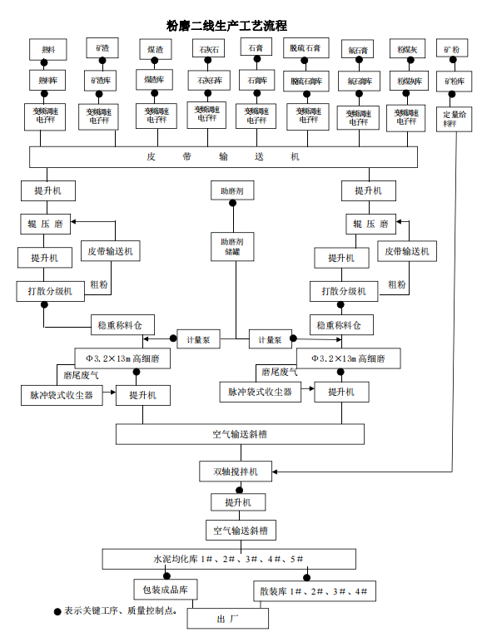

图1-1 公司水泥生产工艺流程图

**生产工艺流程简要说明：**

1）熟料卸料、输送及储存库

外购的熟料通过水路运至厂区码头，由码头抓斗吊机卸料后通过带式输送机、提升机送入孰料库储存。

库内熟料由库底定量配料秤按所要求的配比准确配料后由库底带式输送机送至水泥磨房。

熟料库顶及库底各扬尘点均采用脉冲袋式收尘器收尘，收尘器的排放浓度≤10mg/Nm3。

水泥粉磨

熟料、矿渣、粉煤灰和石膏经电子皮带秤精确配料后，由熟料库底的带式输送机送入水泥磨房，经斗式提升机提升后，配合料进入辊压机上方的稳流料仓，稳流料仓中的物料经辊压机碾压后，由提升机提升进入打散分极机进行筛分，经筛分后粗粉重新入辊压机喂料仓再进入辊压机进行破碎，打散后的细物料直接入磨。出磨水泥经斗式提升后，由空气输送斜槽送至水泥库侧斗式提升机，经提升后空气斜槽输送入水泥库储存。

磨粉机采用气箱脉冲袋除尘器。收尘器的排放浓度≤10mg/Nm3。收尘系统的水泥随成品送入水泥库。

水泥库储存及散装

来自水泥磨粉车间的成品水泥，由斗式提升机、空气斜槽输送入库。贮存在库内的水泥由库底卸料系统卸出后输送至包装车间包装出厂或经船运散装水泥发放库出厂。

陆运散散在水泥储存库侧设二套散装发放设施。

库顶及散装发放系统的含尘废气采用脉冲袋式除尘器除尘，经收尘后的粉尘排放浓度≤10mg/Nm3。

水泥包装及成品库

由水泥库送来的水泥经空气输送斜槽、斗式提升机输送输送后直接入振动筛筛去杂物后，将水泥送入包装机包装，通过带式输送机直接发放。

包装车间设有气箱脉冲收尘器，对包装车间产生的扬尘进行除尘，经净化处理后的排放浓度≤10mg/Nm3。

车运散装发放

来自水泥储存库的水泥经包装机房的提升机提升至振动筛筛分，再由空气输送斜槽、提升机送入车运散装库储存，每个散装库内的水泥均可由散装卸料装置经空气输送斜槽送入散装水车。

# 温室气体排放核算边界

|  |  |  |  |  |  |  |
| --- | --- | --- | --- | --- | --- | --- |
| **报告主体** | 嘉兴南湖南方水泥有限公司 | | | | | |
| **单位性质** | 有限责任公司(非自然人投资或控股的法人独资) | | | **报告年度** | 2023年度 | |
| **所属行业** | C3011 水泥制造 | | | **组织机构代码** | 913304027245242649 | |
| **法定代表人** | 沈元明 | | | **身份证号** | / | |
| **详细地址** | 浙江省嘉兴市南湖区七星镇博山村 | | | | | |
| **管理负责人** | **姓 名** | 甘国勇 | **部门职务** | 经理 | **办公电话** | 0573-83888002 |
| **传 真** | / | **手 机** | 13575353759 | **电子邮箱** | / |
| **填报负责人** | **姓 名** | 余寒楚 | **部门职务** | 工程师 | **办公电话** | / |
| **传 真** | / | **手 机** | 13575650310 | **电子邮箱** | Hanchu_yu@163.com |
| **报告主体边界说明** | | | | | | |
| 报告主体以企业法人为边界；2023年核算范围主要为企业净购入电力、柴油温室气体的排放。 | | | | | | |
| **产能变化情况说明（与上年度相比）** | | | | | | |
| 受建筑市场环境影响，水泥行业需求持续下降，公司通过开发新产品，加强改造，提高市场竞争力，2023年公司产能与2022年基本持平。 | | | | | | |
| **主要工艺流程说明** | | | | | | |
| 公司主要生产工艺流程为外购熟料、配套辅料，经输送、球墨之后成为成品水泥。 | | | | | | |

# 温室气体排放

根据核查，嘉兴南湖南方水泥有限公司在2023年度温室气体排放总量为16563.98吨CO2当量，为净购入使用电力、柴油产生的温室气体排放量。

# 活动水平数据及来源说明

本报告中购入的电力为企业上报统计局数据，并以能源发票互为印证。企业2023年活动水平数据如下：

|  |  |  |
| --- | --- | --- |
| 能源名称 | 单位 | 2023年 |
| 电力 | 万kWh | 3156.13 |
| 柴油 | t | 4.0 |

根据核查：企业购入电力的发票与企业温室气体的活动数据符合实际情况，数据准确，无需修改。

# 排放因子数据及来源核查

本报告部分排放因子数据选用《电子设备制造业企业温室气体排放核算方法与报告指南（试行）》推荐值以及《浙江省温室气体清单编制指南》（2020年修订版）推荐值，电力排放因子为0.5246 kg/kWh，柴油排放因子为1.73t/t。

# 工业生产过程和工艺核查

经现场生产工艺核查，企业无工业生产过程温室气体的排放。

# 企业温室气体排放核查与计算

# 附表1.1报告主体温室气体排放总量（2023年）

|  |  |  |  |
| --- | --- | --- | --- |
| 企业温室气体排放总量 | | | CO2(吨) |
| A |
| 非金属矿物制品制造企业 | 企业排放汇总 | 1 | 16563.98 |
| 燃料燃烧 | 2 | 6.92 |
| 工业生产过程 | 3 | 0 |
| 净购入的电力消费 | 4 | 16557.06 |
| 净购入的热力消费 | 5 | 0 |

# 附表1.2 报告主体化石燃料燃烧排放量（2023年）

|  |  |  |  |  |  |  |  |
| --- | --- | --- | --- | --- | --- | --- | --- |
| 非金属矿物制品制造企业化石燃料燃烧排放 | | 化石燃烧消耗量  (t) | 低位  发热值  (TJ/万t) | 活动水平热值数据(TJ) | 单位热值含碳量  (吨C/TJ) | 碳氧化率(%) | CO2排放  （t当量） |
| A | B | C | D | E | F |
| 企业化石燃料品种 | 合计 | - | - | - | - | - | 0 |
| 汽油 | - | - | - | - | - | 0 |
| 柴油 | 4.0 | 426.52 | 0.55 | 15.32 | 98.00 | 6.92 |

# 附表1.3 报告主体净购入使用电力产生的排放量（2023年）

|  |  |  |  |  |  |  |  |
| --- | --- | --- | --- | --- | --- | --- | --- |
| 非金属矿物制品生产企业净购入使用电力产生的排放 | | | 净购入量(万kWh) | 购入量  (万kWh) | 外销量(万kWh) | 排放因子(kgCO2/kWh) | CO2排放  (t当量) |
| A | B | C | D | E |
| 非金属矿物制品 | 总计 | 1 | -- | -- | -- | -- | 16557.06 |
| 电力 | 2 | 3156.13 | 3156.13 | 0 | 0.5246 | 16557.06 |

根据核查情况，温室气体排放报告中，温室气体排放总量以及化石燃烧（汽油、柴油）产生的CO2当量排放量、净购入电力使用产生的CO2当量排放量计算准确，无需修改。

核查单位：杭州润辉环保能源科技有限公司

2024年3月1日